проект
АДМИНИСТРАЦИЯ МАРКУШЕВСКОГО СЕЛЬСКОГО ПОСЕЛЕНИЯ
ТАРНОГСКОГО МУНИЦИПАЛЬНОГО РАЙОНА
ВОЛОГОДСКОЙ ОБЛАСТИ

ПОСТАНОВЛЕНИЕ

от .12.2020 года №

О внесении изменений
в постановление администрации поселения
от 10.09.2019г. № 49

Руководствуясь Уставом Маркушевского сельского поселения, администрация Маркушевского сельского поселения ПОСТАНОВЛЯЕТ:
1.Внести в постановление администрации Маркушевского сельского поселения от 10.09.2019 года № 49 «Об утверждении реестра мест (площадок) накопления твердых коммунальных отходов на территории Маркушевского сельского поселения» следующие изменения:
1.1. В Реестр мест (площадок) накопления твердых коммунальных отходов на территории Маркушевского сельского поселения добавить строку 26.
1.2.В Приложении 1 добавить строку 26.

Глава поселения В.А.Гребенщиков

Утвержден
постановлением администрации
поселения от 2020 г. №

Реестр
мест (площадок) накопления твердых коммунальных отходов на территории Маркушевского сельского поселения

26 | Вологодская область, Тарногский район, д.Заречье, ул.Верхняя  (около дома № 15) | Приложение 1 | Грунт,  3,6 кв.м | 2 | 0,75 | Администрация Маркушевского сельского поселения,  ОГРН 1053500510491,  д.Заречье, ул.Центральная,д.1, Тарногский район, Вологодская область | ул.Верхняя, Центральная,  жилые дома

Приложение 1
26 | Вологодская область, Тарногский район, д.Заречье, ул.Верхняя  (около дома № 15) | 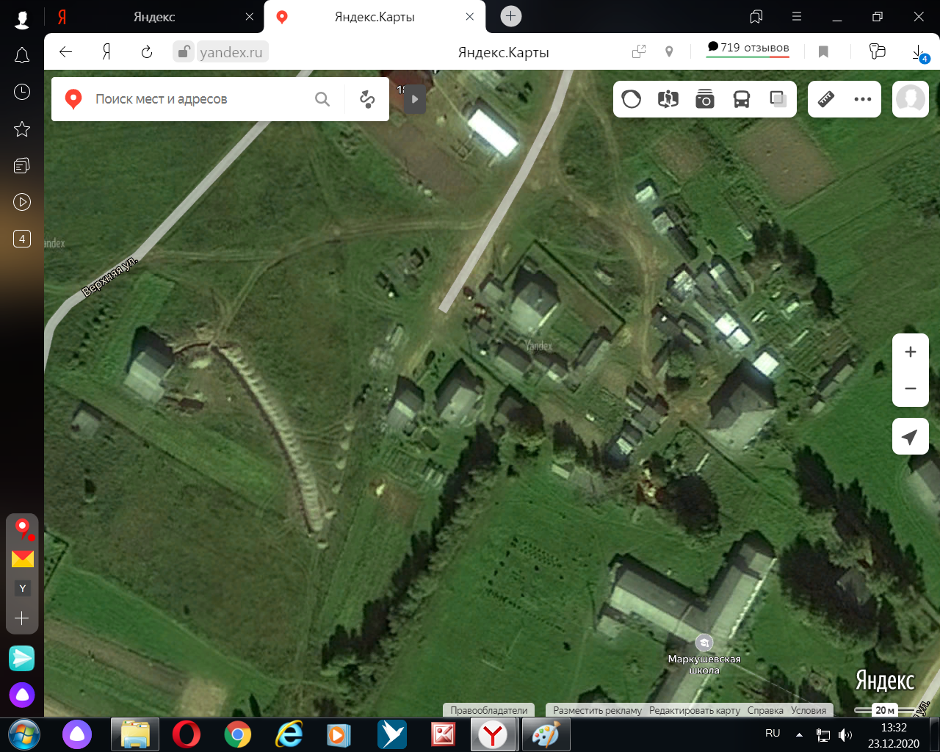  Место (площадка) накопления ТКО № 26

